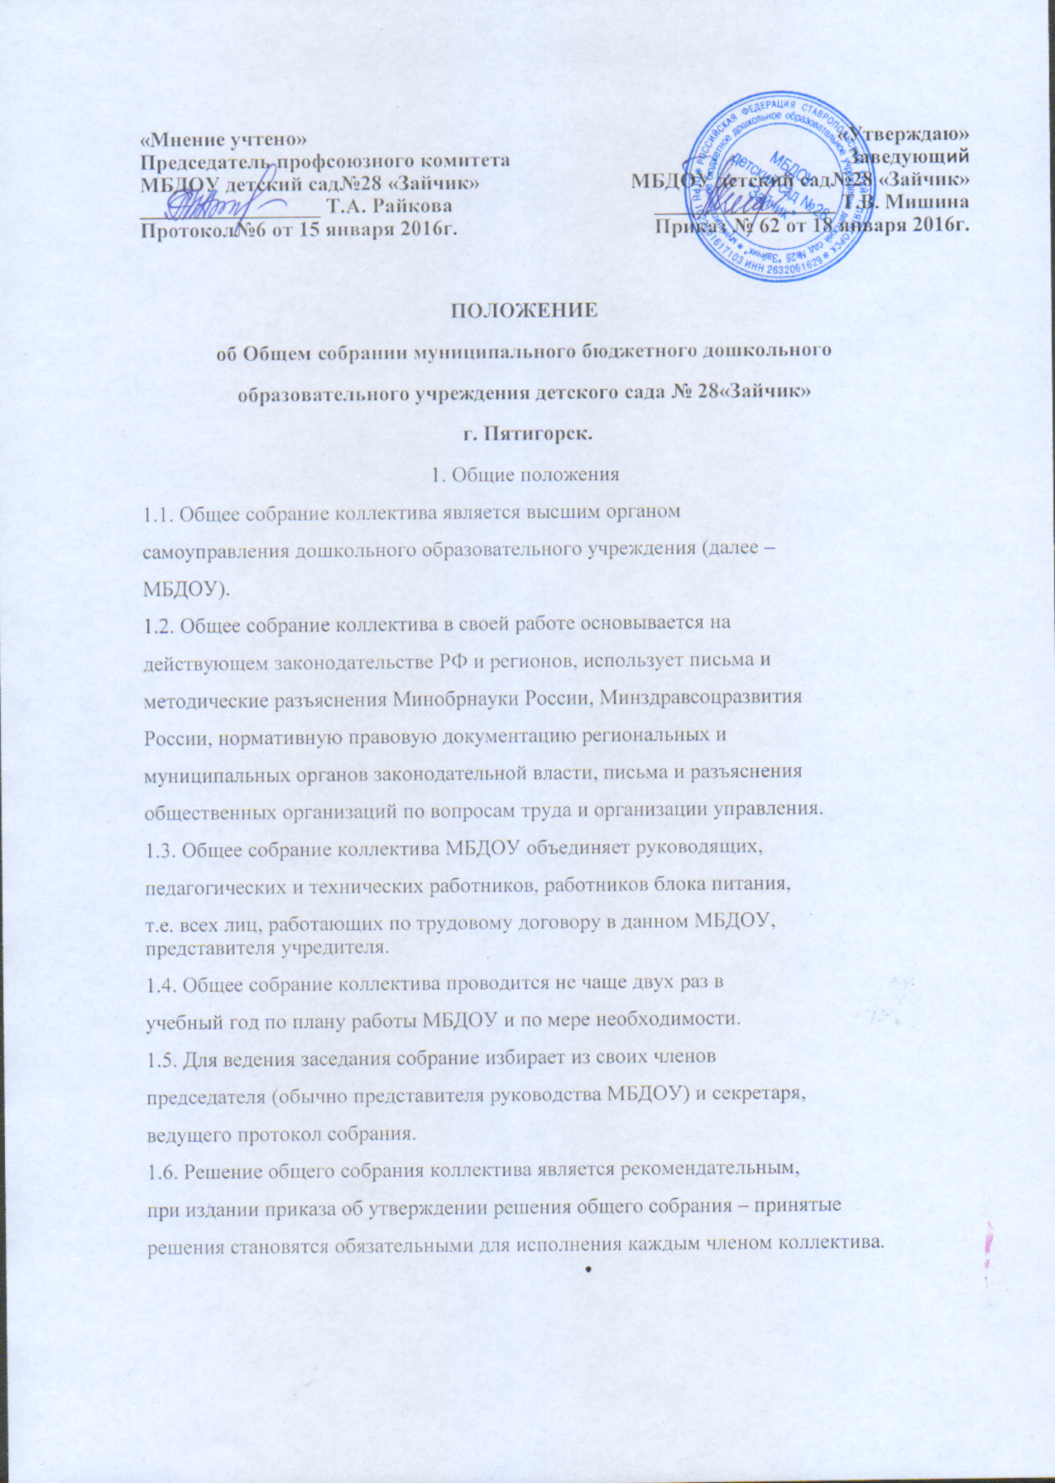

«Мнение учтено»  Председатель профсоюзного комитета  МБДОУ детский сад№28 «Зайчик»  _________________ Т.А. Райкова  Протокол№6 от 15 января 2016г. | «Утверждаю»  Заведующий  МБДОУ детский сад№28 «Зайчик»  _________________ Т.В. Мишина  Приказ № 62 от 18 января 2016г.

ПОЛОЖЕНИЕ
об Общем собрании муниципального бюджетного дошкольного
образовательного учреждения детского сада № 28 «Зайчик»
г. Пятигорск.
1. Общие положения
1.1. Общее собрание коллектива является высшим органом
самоуправления дошкольного образовательного учреждения (далее –
МБДОУ).
1.2. Общее собрание коллектива в своей работе основывается на
действующем законодательстве РФ и регионов, использует письма и
методические разъяснения Минобрнауки России, Минздравсоцразвития
России, нормативную правовую документацию региональных и
муниципальных органов законодательной власти, письма и разъяснения
общественных организаций по вопросам труда и организации управления.
1.3. Общее собрание коллектива МБДОУ объединяет руководящих,
педагогических и технических работников, работников блока питания,
т.е. всех лиц, работающих по трудовому договору в данном МБДОУ, представителя учредителя.
1.4. Общее собрание коллектива проводится не чаще двух раз в
учебный год по плану работы МБДОУ и по мере необходимости.
1.5. Для ведения заседания собрание избирает из своих членов
председателя (обычно представителя руководства МБДОУ) и секретаря,
ведущего протокол собрания.
1.6. Решение общего собрания коллектива является рекомендательным,
при издании приказа об утверждении решения общего собрания – принятые
решения становятся обязательными для исполнения каждым членом коллектива.
2. Задачи
2.1. Работа над договором коллектива с руководством МБДОУ
(коллективным договором).
2.2. Решение вопросов социальной защиты работников.
2.3. Организация общественных работ.
3. Функции
3.1. Обсуждает и утверждает коллективный договор руководства и
работников МБДОУ.
3.2. Организует работу комиссий, регулирующих исполнение
коллективного договора по:
- охране труда и соблюдению техники безопасности;
- разрешению вопросов социальной защиты;
- контролю исполнения трудовых договоров работниками МБДОУ;
- распределению материальной помощи, надбавок и доплат к заработной
плате работникам;
- разрешению трудовых споров.
3.3. Утверждает локальные акты в пределах установленной
компетенции (договоры, соглашения, положения и др.).
3.4. Подготавливает и заслушивает отчеты комиссий, в частности о
работе по коллективному договору.
3.5. Рассматривает перспективные планы развития МБДОУ.
3.6. Взаимодействует с другими органами самоуправления МБДОУ по
вопросам организации основной деятельности.
3.7. Обсуждает вопросы необходимости реорганизации и ликвидации
ДОУ.
4. Права
4.1. Создавать временные или постоянные комиссии, решающие
конфликтные вопросы о труде и трудовых взаимоотношениях в коллективе.
4.2. Вносить изменения и дополнения в коллективный договор
руководства и работников МБДОУ.
4.3. Определять представительство в суде интересов работников
МБДОУ.
4.4. Вносить предложения о рассмотрении на собрании отдельных
вопросов общественной жизни коллектива.
5. Документация
5.1. План работы общих собраний коллектива является составной
частью номенклатуры дел и планов работы МБДОУ. В деле хранится
выписка из общего плана работы.
5.2. Отдельно ведется книга протоколов заседаний общего собрания
коллектива и принимаемых решений. Книга должна быть пронумерована,
прошита, скреплена печатью МБДОУ и подписью руководителя.
5.3. Документация общего собрания коллектива передается по акту при
смене руководства МБДОУ.

